УДК - 658.512.011.56:004.42

Е.Б. Козловских (4 курс, каф. МОЭВМ, СПБГЭТУ "ЛЭТИ"),

М.М. Заславский (асс., каф. МОЭВМ, СПБГЭТУ "ЛЭТИ").

ИНСТРУМЕНТЫ ИССЛЕДОВАНИЯ МАРШРУТОВ В OUTODOR-КВЕСТАХ

Введение

Outodoor-квест – это игра, суть которой заключается перемещении между точками на территории города, разгадывании загадок и выполнении заданий. Такие квесты могут нести как развлекательный, так и образовательный характер. Существуют различные агентства и сервисы, которые позволяют создавать квесты вручную. Но данные сервисы не предоставляют возможности оценить сложность и качество таких квестов.

Отсутствие такой возможности является проблемой, так как не позволяет пользователю оценить созданный квест и сопоставить свои ресурсы с ресурсами необходимыми для прохождения квеста. В связи с этим вопрос об оценке квеста является актуальным. Так как проанализировать задания к квестам достаточно сложно, следует остановиться на анализе самого маршрута.

Целью данной работы является создание инструмента, позволяющего моделировать, редактировать, визуализировать и анализировать маршруты городских квестов.  
Для начала предполагается изучить существующие сервисы и их возможности, затем сравнить их по выбранным критериям, проанализировать полученные результаты и на основе этого анализа предложить свое собственное решение.

Обзор существующих решений

Было проведено исследование существующих аналогов, которые в той или иной степени позволяют работать с городскими квестами и маршрутами. Для сравнения были определены следующие критерии:  
• Наличие возможности построения и редактирования маршрута на карте  
Сервис позволяет прокладывать маршруты, редактировать готовые маршруты  
• Отображение маршрута на карте между точками  
У сервиса есть возможность просматривать не только весь маршрут, но и между конкретными точками.   
• Наличие возможность добавления к точкам маршрута файлов: картинок, текстовых подсказок, видео  
Сервис позволяет добавлять к любой точке маршрута различные файлы: картинки, тексты подсказоки и видео.  
• Возможность анализа маршрута по каким-либо критериям   
Сервис предоставляет анализ маршрута по каким-либо критериям. Например, время прохождения, тип местности и т.д.  
• Возможность добавления пометок к маршруту в целом  
Сервис дает возможность делать пометки ко всему маршруту. Например, отображать данные анализа.

Рассмотрим существующие аналоги.  
12codes - это интернет-сервис для проведения квестов [1]. Позволяет создавать квесты c возможностью привязывать задание к определенному месту. Задание может содержать картинки и коды до 50 символов. По результатам прохождения квеста можно посмотреть время прохождения. Инструменты для анализа отсутствуют.

Квестник - игровой движок для создания квестов [2]. Позволяет создавать квесты с добавлением geo-точек, картинок и текстовых заданий. Есть возможность посмотреть время прохождения квеста.

Gpsies - сервис хранения GPS треков [3]. Он позволяет создавать новые треки, загружать и редактировать готовые, а также выбирать треки из уже существующих. Маршруты можно просматривать на Google картах, а также на картах OSM, Yahoo и Microsoft. Есть возможность выбора типа маршрутизации: автомобильная, пешая или велосипедная. Основным инструментом анализа на данном сервисе служит график высоты (Рисунок 1). Кроме того, предоставляется информация о диапазоне высот в метрах, протяженность подъемов и спусков.

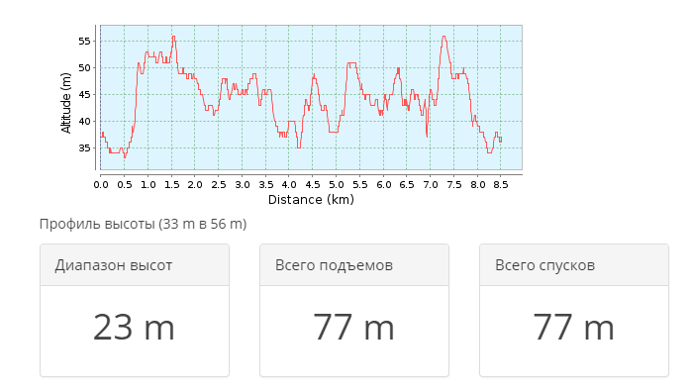

Рисунок 1 – График высот в Gpsies

Alltrails - сервис хранения GPS треков [4]. Сервис дает возможность работать с готовыми треками, а также создавать свои. Для треков можно строить графики высоты и скорости, а также привязывать слайд-шоу с фото и видео.

Openroute service - cервис построения маршрутов и зон доступности [5]. Сервис позволяет строить автомобильные, грузовые, велосипедные и пешие маршруты, а также загружать готовые. Можно задать скорость и тип дорог, который стоит избегать. Возможности для анализа маршрута отсутствуют.

Результаты оценки сервисов по критериям представлены в Таблице 1.

Таблица 1. Сравнение аналогов

|  |  |  |  |  |  |
| --- | --- | --- | --- | --- | --- |
| Web-сервис | Построение и редактирование маршрута на карте | Отображение маршрута на карте между точками | Добавление к точкам маршрута файлов | Анализ маршрута | Добавление пометок к маршруту в целом |
| 12codes | + | + | + | - | - |
| Квестник | + | + | + | - | - |
| Gpsies | + | + | - | + | + |
| Alltrails | + | + | + | + | + |
| Openroute service | + | + | - | - | + |

В результате изучения и сравнения аналогов можно сделать следующие выводы: все изученные аналоги можно разделить на две категории: сервисы, предназначенные непосредственно для создания outdoor-квестов и сервисы для работы с gps-треками. Обе группы полностью не решают поставленную проблему. Большинство аналогов не имеют никаких возможностей для анализа маршрута. В основном возможности для анализа представлены графиками высоты. Данных методов недостаточно для всесторонней оценки маршрута. Кроме того, в рамках городской среды, где предполагается проводить квесты, они не являются полезными, так как перепады высот в городе несущественны и не могут в большой степени влиять на сложность маршрута.

Предлагаемое решение

Для решения поставленной задачи предполагается реализовать сервис, который бы позволил создавать, редактировать и отображать квесты, а также проводить анализ по нескольким параметрам, например, таким как расстояние, время, количество ответвлений на протяжении маршрута и выдавать заключение о сложности маршрута.

Идея решения заключается в том, чтобы рассматривать маршрут как граф, где точки – это узлы графа, а отрезки пути между точками - ребрами. На Рисунке 2 можно увидеть пример маршрута. Красным обозначена первая точка маршрута, все остальные точки маршрута и сам маршрут обозначаются фиолетовым. Зелёным цветом обозначены перекрестки в радиусе 200 метров от маршрута, а синим транзитные вершины и возможные отступления от маршрута. Стрелки указывают в каком направлении человек может сойти с пути.

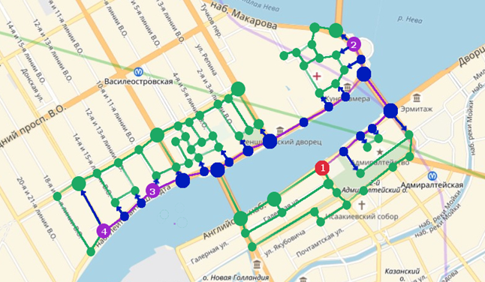

Рисунок 2 - Маршрут квеста

Если внимательно рассмотреть граф маршрута, то можно заметить, что между точками маршрута на пути встречаются несколько вершин, и каждая вершина имеет степень больше единицы. Это значительно усложняет маршрут, так как увеличивает вероятность свернуть с намеченного пути. Помимо этого, стоит учитывать расстояние между точками маршрута, так как чем больше радиус поиска, тем больше вероятность заблудится.

Для реализации решения предполагается использовать архитектуру, представленную на Рисунке 3.

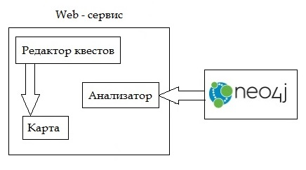

Рисунок 3 - Архитектура приложения

Она будет включать в себя два основных блока: web - сервис, базу данных. Web - сервис будет состоять из трех частей: это редактор квеста, анализатор, карта. Редактор квеста отвечает за создание квестов, работу с готовыми квестами: добавление, удаление точек и подсказок. Анализатор берет данные о квесте из редактора квестов и вычисляет количество вершин на пути маршрута, степень каждой такой вершины и расстояние между точками, предполагаемое время прохождения и протяженность маршрута в целом, а затем вычисляет функцию сложности по следующей формуле:

$S= количество вершин*степень вершин +Σ расстояний между точками$

На карту вносятся все изменения, которые производятся в редакторе квестов.

Для реализации используется HTML, CSS, JavaScript, для работы с картой используется API Яндекс.Карт [6]. Так как API Яндекс.Карт не предоставляет информации о перекрестках, то решено использовать карты OpenStreetMap, информация из которых будет размещена в графовой базе данных Neo4j.

Заключение

В результате выполнения работы реализован web-сервис, который позволяет загружать квест в формате JSON и отображать маршрут на Яндекс.Карте. Кроме того, в отдельном блоке выводится информация о точках маршрута, времени прохождения в минутах и протяженности в метрах. При подсчете времени не учитывается время на выполнение заданий, а также время, затраченное на возвращение на исходный маршрут, в случае если человек заблудился. В рамках будущих исследований предполагается доработать сервис и реализовать все предполагаемые функции.

Список литературы  
1. URL: https://12codes.ru  
2. URL: http://questnik.ru/  
3. URL: https://m.gpsies.com/  
4. URL: https://www.alltrails.com/  
5. URL: <https://openrouteservice.org/>

6. URL: <https://tech.yandex.ru/maps/>